Cara Instal Visual Studio Code  
  
1. Buka browser kalian dan ketikkan [VSCODE](https://www.google.com/search?q=VSCODE&ie=utf-8&oe=utf-8&client=firefox-b&client=firefox-b-ab) di search engine atau kalian bisa lansung ketikkan alamat [code.visualstudio.com](http://code.visualstudio.com/)  
  
  
2. Setelahnya kalian akan sampai pada halaman utama website VSCODE. Dari sini lansung saja klik button DOWNLOAD-nya  
[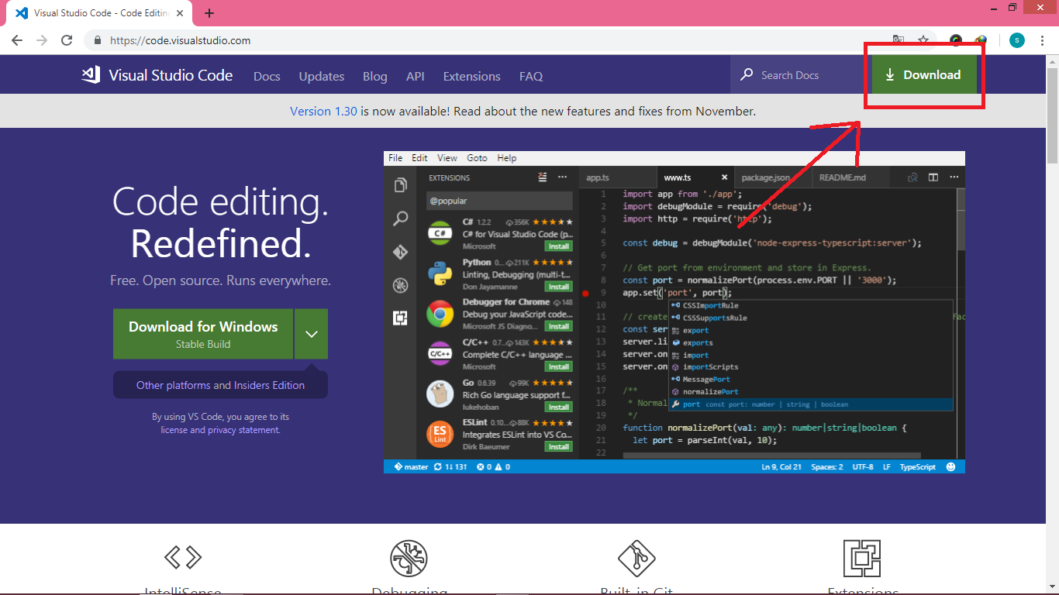](https://2.bp.blogspot.com/-FnQZIFEpyYU/XDta9ah6e-I/AAAAAAAAAI4/fGAh0Gp7u04BAC6-xTmKzQDmcGUwwflhACEwYBhgL/s1600/2.png)  
  
3. Pilih sesuai sistem operasi kalian namun untuk tutorial kali ini saya akan memilih sesuai dengan laptop saya yaitu windows 64 bit.  saya memilih yang "ZIP"  
[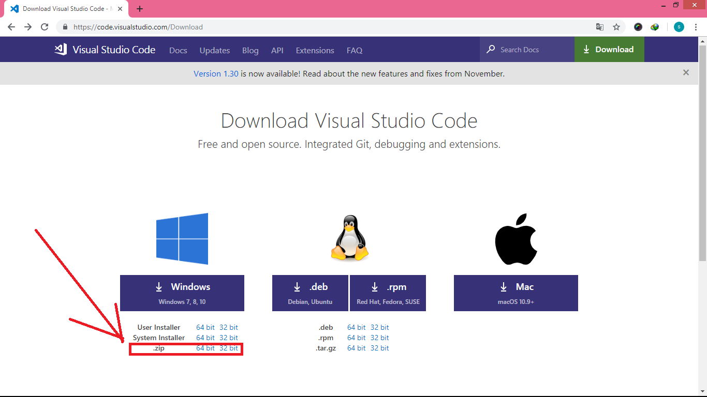](https://4.bp.blogspot.com/-9hilV0mr4m8/XDta-KkxrLI/AAAAAAAAAI8/GC5WpMuaeMIY7rn3F1v3oXvVNNiQT9fHgCEwYBhgL/s1600/3.png)  
  
4. Klik Tulisan "direct download link" jika proses download belum mulai secara otomatis dan tunggu sampai proses downloadnya selesai.  
[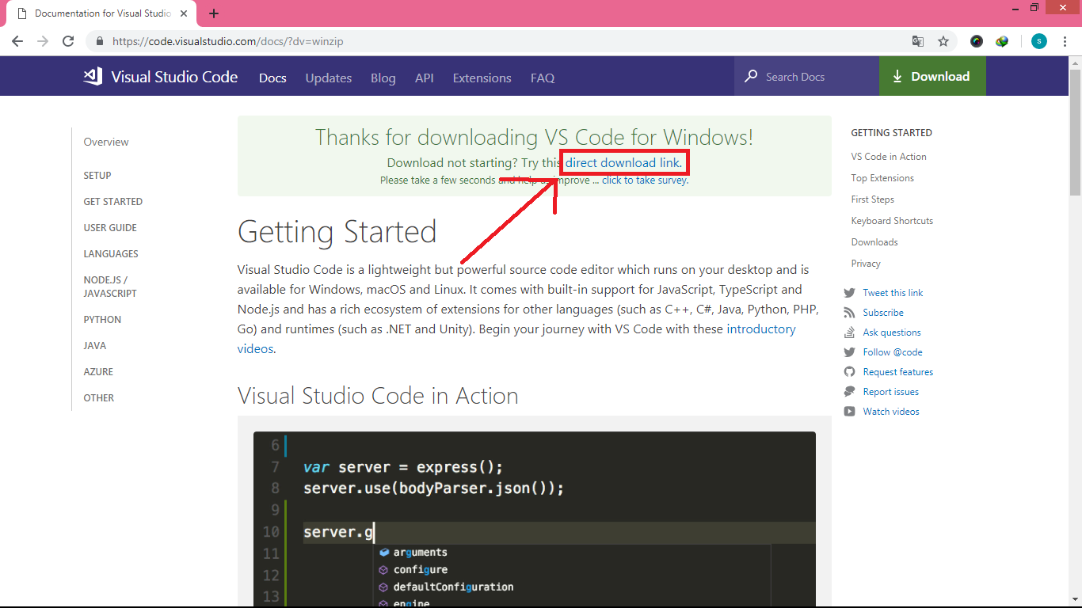](https://1.bp.blogspot.com/-KjDvIHhIa80/XDta_7JtMQI/AAAAAAAAAJA/tUAbhlqwRLED1gGbRy_Leh8zEGtlrSu-QCEwYBhgL/s1600/4.png)

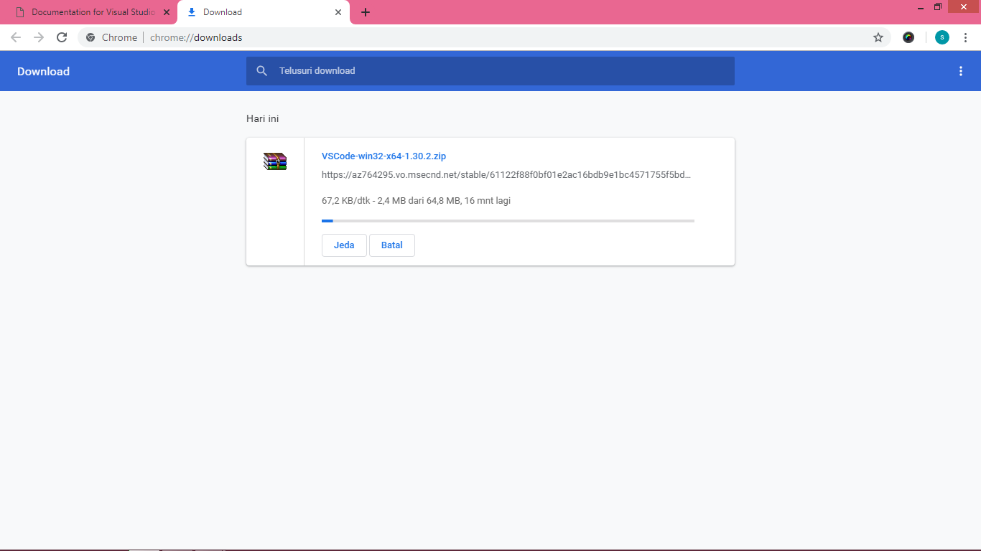

5. Sekarang buka dimana kalian menyimpan file VSCODE yang sudah terdownload tadi. klik ekstrak file ZIP-nya.  
[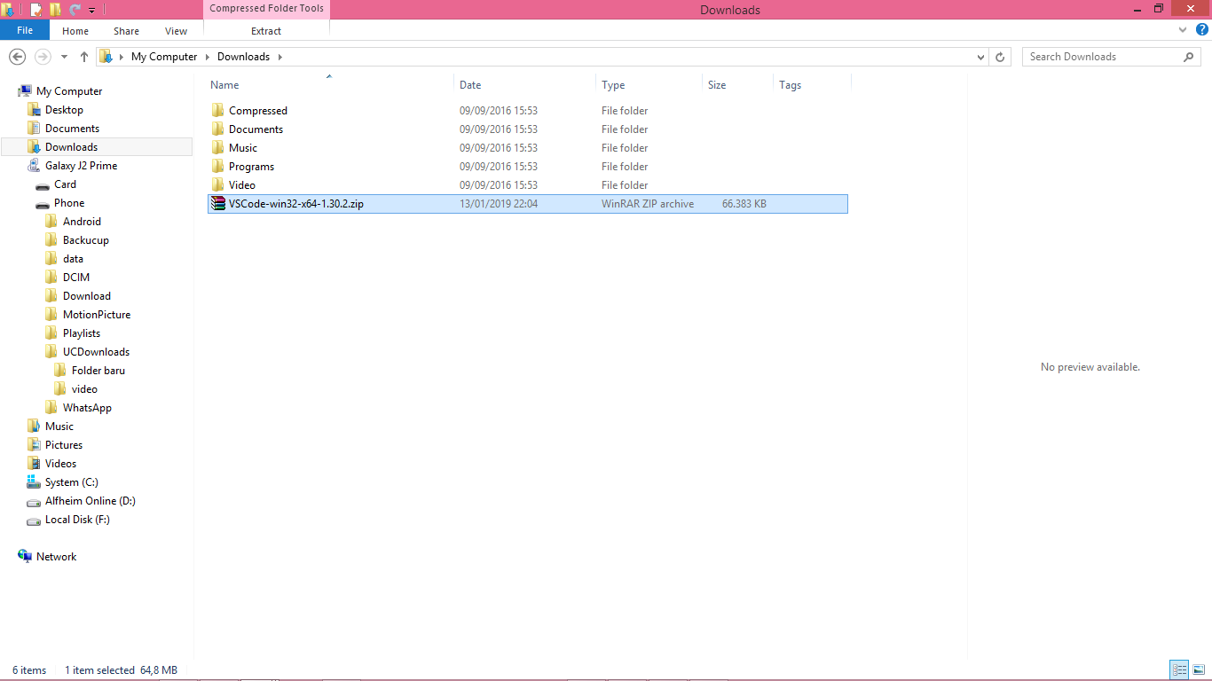](https://4.bp.blogspot.com/-ktbTo4UJCic/XDtbAIqncGI/AAAAAAAAAJE/JeqMS7K03-0E2eJXA0vhsovOQIdAyocmgCEwYBhgL/s1600/6.png)  
  
6. Pilih direktori hasil ekstraknya.  Kalian simpan di "local disk C" tapi khusus di tutorial kali ini saya menyimpannya  di "D".  
[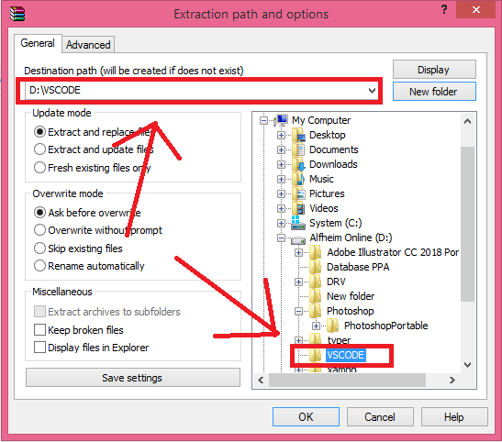](https://2.bp.blogspot.com/-t51nXP27TBE/XDtbAnYkC_I/AAAAAAAAAJM/tkt1NWblLk0in-QrCmSpaADBQav3cLokACEwYBhgL/s1600/7.png)  
  
7. Tunggu hingga proses ektraknya selesai  
[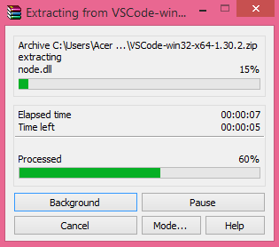](https://3.bp.blogspot.com/-efzLT3iXO7o/XDtbA-eRu9I/AAAAAAAAAJM/PadXrD-FSAkwMJx4Qvqz0ChqU9qs16uKQCEwYBhgL/s1600/8.png)  
  
8. Setelai selesai cari di dalam folder hasil ekstraknya sebuah file bernama "Code.exe".  Lalu klik kiri 2x.  
[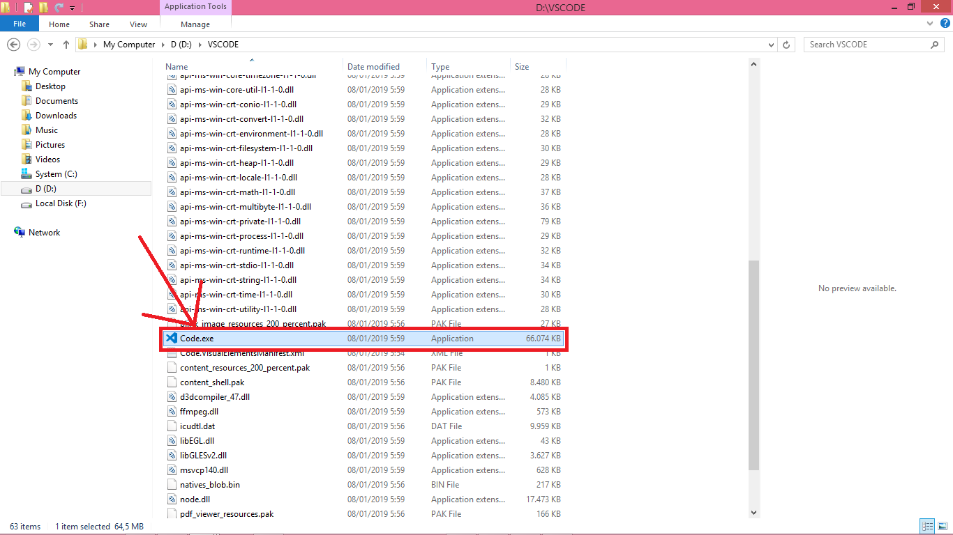](https://4.bp.blogspot.com/-e7F68_W2uRw/XDtbBhDK0SI/AAAAAAAAAJI/jQejK_coD_giP25I5jADrv51JV8M-DNTwCEwYBhgL/s1600/9.png)  
  
9. SELAMAT KALIAN SUDAH BERHASIL MENDOWNLOAD DAN INSTALL VSCODE :)  
[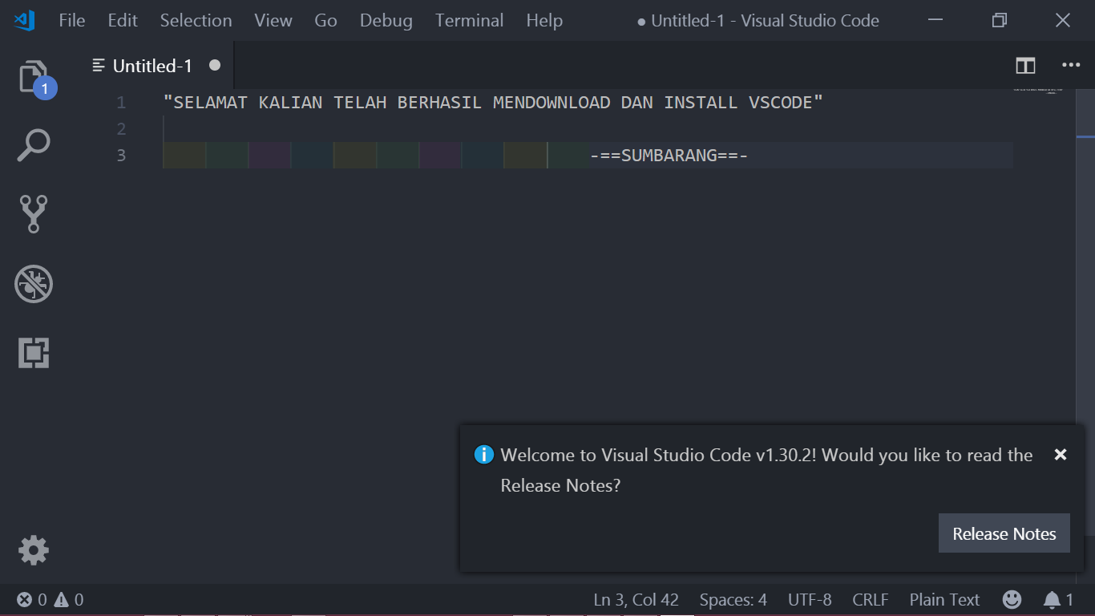](https://1.bp.blogspot.com/-AYX3J_zT69U/XDta8pLekrI/AAAAAAAAAI4/WT7Ewh_dNCkf0TaZjiE1WqM0I5yviWyQgCEwYBhgL/s1600/10.png)